**PREVALÊNCIA DE DORES MUSCULOESQUELÉTICAS EM ATLETAS AMADORES DA VAQUEJADA**

**RESUMO**

A vaquejada trata-se de um esporte onde dois cavalos percorrem uma pista de areia de aproximadamente 100 metros. O trabalho apresentado traz como objetivo geral apontar quais segmentos corporais mais acometidos por dores musculoesqueléticas em atletas amadores de vaquejada. O trabalho trata-se de uma pesquisa de campo de cunho descritivo e de abordagem quantitativa. Foi aplicado um questionário com questões objetivas, na qual foi coletado dados referentes à idade, sexo, posicionamento, membro dominante, tempo de prática esportiva, prevalência de dores nos últimos 2 meses de atuação, tempo de afastamento, segmentos corpóreos mais acometidos e utilização de materiais de proteção individual. Foram encontrados 22 tipos de queixas relacionadas às dores musculoesqueléticas, em diferentes segmentos corporais. Entre os mais acometidos estão: Punho (50%); Ombro (40,90%); Cabeça (4,55%); 4°dedo (4,55%). A vaquejada apresentou alta prevalência de dores na população estudada, por vezes afastando os competidores por longos períodos.

**Palavras-chave:** Vaquejada. Amadores. Dores Musculoesqueléticas. Prevalência.

Marcos Manrick de Sousa Silva (89)99446-8300

[marcosmanrick@gmail.com](mailto:marcosmanrick@gmail.com)

**INTRODUÇÃO**

A vaquejada trata-se de um esporte criado no Brasil, contando mais de 100 anos de tradição. Oficialmente, a vaquejada foi regulamentada como esporte pela Lei Federal [LEI n°13.873](http://legislacao.planalto.gov.br/legisla/Legislacao.nsf/b110756561cd26fd03256ff500612662/5c995c52c4c77e1b832584790041ad8d?OpenDocument), de dezessete de setembro de 2019. (CONGRESSO NACIONAL DA REPUBLICA DO BRASIL, 2016).

As corridas são praticadas por dois atletas, que montados em seus cavalos perseguem pela pista um boi que frequentemente sai em velocidade do curral e tentam derrubá-lo dentro da demarcação feita na pista, normalmente com 10 metros de largura (ABQM, 2005; CAMPEV, 2009).

Atividades equestres são consideradas, por alguns, como esporte de alto risco (CUENCA et al., 2009).

Este trabalho se originou pela necessidade da apresentação de dados relevantes e atualizados sobre a prevalência de dores musculoesqueléticas em atletas amadores praticantes de vaquejada, uma vez que são escassas as informações sobre o tema.

O presente trabalho teve com objetivo geral apontar quais segmentos corporais mais acometidos por dores musculoesqueléticas em atletas amadores de vaquejada. E como objetivos específicos observar os diferentes tipos de mecanismos de dor em Atletas da Vaquejada, identificar quais equipamentos de proteção mais utilizados entre os Vaqueiros.

**METODOLOGIA**

O presente estudo trata-se de uma pesquisa de campo de caráter de descritivo e abordagem quantitativa.

As pesquisas foram realizadas durante a 3° Vaquejada do Parque de Vaquejada Manoel Simão, e a 4° Vaquejada do Parque de Vaquejada Sebastião & Raislla, em Itainópolis (PI), cidade situada na região centro-sul do estado e, localizada à 365 km da capital Teresina. A escolhas dos locais se deu por uma maior quantidade de vaqueiros, devido à proporção das duas vaquejadas em relação às demais. A coleta dos dados foi durante o período de Maio de 2022.

A população abordada para o presente estudo ocorreu de forma não probabilística e de modo intencional do pesquisador, onde foram convidados a participar dos estudos 20 vaqueiros que estejam nas respectivas vaquejadas em Itainópolis-Pi.

Foram incluídos na listagem atletas amadores puxadores e/ou esteiras na faixa etária entre 18 e 45 anos de idade, e que pratiquem ou participem de competições e/ou treino no mínimo uma vez por semana.

Foram excluídos os atletas das categorias: profissional e aspirante, e/ou se recusarem a assinar o Termo de Consentimento Livre Esclarecido.

**RESULTADOS E DISCUSSÃO**

Dos questionados, todos do sexo masculino, 15 88,24% atuam na posição de puxador, 2 11,74% de esteira. 15 88,24% destros, e 2 11,74% canhotos. Os segmentos corporais mais acometidos estão expressos na figura abaixo:

**Figura 1**. Distribuições dos segmentos corporais mais acometidos por dores musculoesqueléticas em atletas amadores da vaquejada.

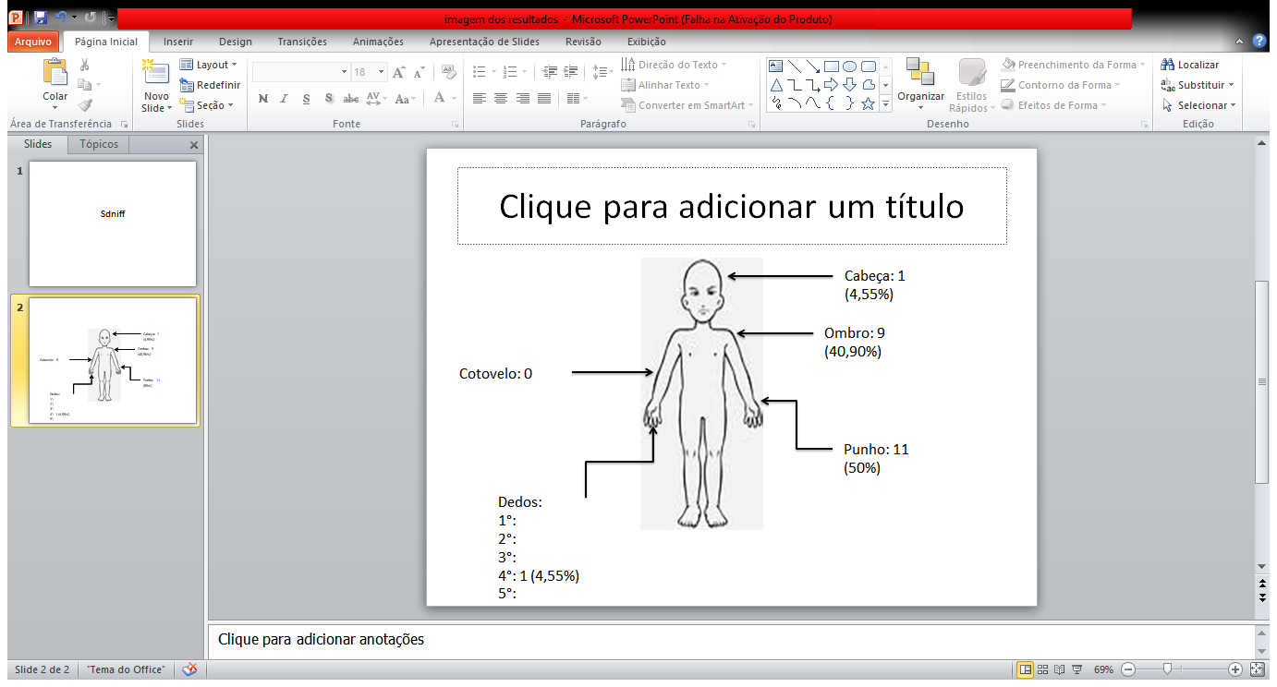

**Fonte:** <https://th.bing.com/th/id/R.59ea668eb88103a7be81ecc781913da2?rik=8QFDuE0COJNEhQ&riu=http%3a%2f%2fwww.myify.net%2fwp-content%2fuploads%2f2016%2f11%2fevangeliza%c3%83%c2%a7%c3%83%c2%a3o_esp%c3%83%c2%adrita_infantil__aula_2.jpg&ehk=zIw9aysm1avEjXDiQJ8f%2f8KlPGxoIaSGM6YTFdp7Ejc%3d&risl=&pid=ImgRaw&r=0>

De acordo com os achados na tabela, observou-se que o segmento corporal mais acometido por dores são as regiões de ombro e punho, em concordância com os achados de Wilk et al., em apontar que, a maior prevalência de lesões relatadas ocorreu em membros superiores especificando o ombro, o local anatômico mais acometido.

**Tabela 1**. Diferentes tipos de Mecanismo de dor em Atletas da Vaquejada

|  |  |  |
| --- | --- | --- |
| Mecanismo da dor | Quantidade | % |
| Queda | 6 | 27,27% |
| Momento da puxada | 7 | 31,82% |
| Coque com o boi | 4 | 18,60% |

**Fonte:** Próprio pesquisador, 2022

Os resultados apontam que houve 22 mecanismos de dores. De acordo também com a Revista Brasil Ciência do Esporte, Florianópolis, as quedas são relativamente frequentes na vaquejada, representando o segundo mecanismo lesional mais comum. Na maioria das vezes acomete o atleta puxador quando o boi diminui abruptamente a velocidade e o cavaleiro está com a mão laçada em seu rabo e não consegue se desvencilhar rapidamente.

**Tabela 2.** Equipamentos de proteção mais utilizados entre os Vaqueiros.

|  |  |  |  |  |  |  |
| --- | --- | --- | --- | --- | --- | --- |
| Equipamento individual | Quantidade | % |  |  |  |  |
| Capacete | 14 | 37,84% |  |  |  |  |
| Luva | 14 | 37,84% |  |  |  |  |
| Perneira | 5 | 13,51% |  |  |  |  |
| Ombreira | 2 | 5,41% |  |  |  |  |
| Caneleira | 2 | 5,41% |  |  |  |  |

**Fonte:** Próprio pesquisador, 2022.

Ratificando com o trabalho de GHOSH et al., lesões associadas à prática da vaquejada e a partir disto chamar a atenção de atletas por meio das federações e associações quanto às medidas de proteção que podem ser adotadas para minimizar os riscos de lesões graves. Em especial a conscientização da utilização do capacete para prevenir os traumatismos cranioencefálicos frequentes em atividades equestres em geral.

**CONCLUSÃO**

A vaquejada apresentou alta prevalência de dores na população estudada, por vezes afastando os competidores por longos períodos. Devido à ausência de trabalhos realizados nesse tipo de esporte o presente estudo demonstra dados importantes com relação ao perfil epidemiológico do esporte em questão. Esta pesquisa pode fornecer um rumo para elaboração de programas de caráter preventivo e orientação aos atletas e demais envolvida neste esporte.

**REFERÊNCIAS**

ABQM. **Regulamento Geral de Vaquejada do Ano 2005**. In: Associação Brasileira de Criadores de Cavalo Quarto de Milha. v. 8. São Paulo: ABQM, 2005. Disponível em: https://www.abvaq.com.br/regulamento-. Acesso em: 25 julh. 2021.

CAMPEV. **Regulamento do Campeonato Pernambucano de Vaquejada.** In: Congresso Nacional da República do Brasil. Casa Civil, Subchefia para assuntos jurídicos, Lei n. 10.220, 11 de abril de 2001. Brasília, 2001. Disponível em: https://tvdiario.verdesmares.com.br/noticias/arquivos/conheca-as-regras-da-disputa-do-campeonato-pernanbucano-de-vaquejada-campev-1.979870. Acesso em: 25 julh. 2021.

CUENCA, A. G. *et al.* **Equestrian injuries in children**. *J Pediatr Surg,* v. 44, p. 148-50, 2009. Disponível em: https://pubmed.ncbi.nlm.nih.gov/19159733/. Acesso em: 17 julh. 2021.

GHOSH, A. *et al.***Horse-related injuries in pediatric patients.***J Pediatr Surg*, v. 35, p. 1766-70, 2000. Disponível em: https://pubmed.ncbi.nlm.nih.gov/11101733/. Acesso em: 17 julh. 2021.

Lei nº 13.873, DE 17 DE SETEMBRO DE 2019. **Institui normas gerais relativas à atividade de peão de rodeio, equiparando-o a atleta profissional.** Disponível em: http://www.planalto.gov.br/ccivil_03/leis/LEIS_2001/L10220.htm>. Acesso em: 15 mar. 2021.

Revista **Brasil** **Ciência do Esporte**, Florianópolis, v. 33, n. 1, p. 207-217, jan./mar. 2011. Disponível em: http://revista.cbce.org.br/index.php/RBCE. Acesso em: 11 julh. 2021.

Wilk KE, Obma P, Simpson CD 2nd, Clain EL, Dugas JR, Andrews JR. **Shoulder injuries in the overhead athlete.** J Orthop Sports Phys Ther. 2009. Disponível em: https://pubmed.ncbi.nlm.nih.gov/19194026/. Acesso em: 11 julh. 2021.